INSTITUIÇÃO DE ENSINO
DEPARTAMENTO OU COORDENAÇÃO
CURSO

Nome completo do autor

Título: subtítulo (se houver)

Cidade da defesa
ano da entrega

Nome completo do autor

Título: subtítulo (se houver)

Trabalho Conclusão do Curso de Graduação em Xxx do Xxx da Xxx como requisito para a obtenção do título de Xxx
Orientador: Prof. Xxx, Título do Prof.
Coorientador (se houver): Prof. Xxx, Título do Prof.

Cidade da defesa
Ano da entrega

RESUMO

No resumo são ressaltados o objetivo da pesquisa, o método utilizado, as discussões e os resultados com destaque apenas para os pontos principais. O resumo deve ser significativo, composto de uma sequência de frases concisas, afirmativas, e não de uma enumeração de tópicos. Não deve conter citações. Deve usar o verbo na voz ativa e na terceira pessoa do singular. O texto do resumo deve ser digitado, em um único bloco, sem espaço de parágrafo. O espaçamento entre linhas é simples e o tamanho da fonte é 12. Abaixo do resumo, informar as palavras-chave (palavras ou expressões significativas retiradas do texto) ou, termos retirados de thesaurus da área. Deve conter de 150 a 500 palavras. O resumo é elaborado de acordo com a NBR 6028.

Palavras-chave: Palavra-chave 1. Palavra-chave 2. Palavra-chave 3.

ABSTRACT

Resumo traduzido para outros idiomas, neste caso, inglês. Segue o formato do resumo feito na língua vernácula. As palavras-chave traduzidas, versão em língua estrangeira, são colocadas abaixo do texto precedidas pela expressão “Keywords”, separadas por ponto.

Keywords: Keyword 1. Keyword 2. Keyword 3.

LISTA DE FIGURAS

Figura 1 – Elementos do trabalho acadêmico 19

LISTA DE QUADROS

Quadro 1 – Formatação do texto 20

LISTA DE TABELAS

Tabela 1 – Médias concentrações urbanas 2010-2011 22

LISTA DE ABREVIATURAS E SIGLAS

ABNT Associação Brasileira de Normas Técnicas
IBGE Instituto Brasileiro de Geografia e Estatística

SUMÁRIO

1 INTRODUÇÃO 15
1.1 RECOMENDAÇÕES DE USO 15
1.2 OBJETIVOS 15
1.2.1 Objetivo Geral 16
1.2.2 Objetivos Específicos 16
2 DESENVOLVIMENTO 17
2.1 EXPOSIÇÃO DO TEMA OU MATÉRIA 17
2.1.1 Formatação do texto 17
2.1.1.1 As ilustrações 18
2.1.1.2 Equações e fórmulas 18
2.1.1.2.1 Exemplo tabela 19
3 SEÇÃO 20
4 CONCLUSÃO 21
REFERÊNCIAS 22
APÊNDICE A – Descrição 23
ANEXO A – Descrição 24

INTRODUÇÃO

As orientações aqui apresentadas são baseadas em um conjunto de normas elaboradas pela ABNT.

RECOMENDAÇÕES DE USO

Este template foi elaborado no Word 10. Para gerar o sumário automático de acordo com a norma NBR 6027/2012 utilize a sequência abaixo para diferenciação gráfica nas divisões de seção e subseção.

1 SEÇÃO PRIMÁRIA
1.1 SEÇÃO SECUNDÁRIA
1.1.1 Seção terciária
1.1.1.1 Seção quaternária
1.1.1.1 Seção quinária

- Seção primária, use estilo título 1
- Seção secundária, use estilo título 2
- Seção terciária, use estilo título 3
- Seção quaternária, use estilo título 4
- Seção quinaria, use estilo título 5
- Referência, apêndice e anexo, use estilo título 6
- Para citação com mais de três linhas use estilo citação
- Nota de rodapé, use o estilo nota de rodapé

OBJETIVOS

Nas seções abaixo estão descritos o objetivo geral e os objetivos específicos deste TCC.

Objetivo Geral

Descrição...

Objetivos Específicos

Descrição...

DESENVOLVIMENTO

Deve-se inserir texto entre as seções.

EXPOSIÇÃO DO TEMA OU MATÉRIA

É a parte principal e mais extensa do trabalho. Deve apresentar a fundamentação teórica, a metodologia, os resultados e a discussão. Divide-se em seções e subseções conforme a NBR 6024 (ASSOCIAÇÃO BRASILEIRA DE NORMAS TÉCNICAS, 2012).
Quanto à sua estrutura e projeto gráfico, segue as recomendações da norma para preparação de trabalhos acadêmicos, a NBR 14724, de 2011 (ASSOCIAÇÃO BRASILEIRA DE NORMAS TÉCNICAS, 2011).

Figura 1 – Barra de busca do Mozilla Firefox.
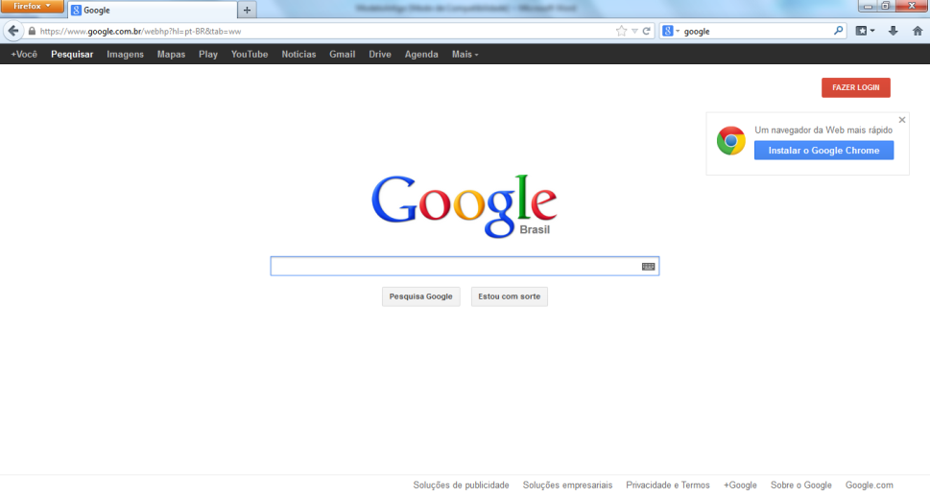
Fonte: Arquivo pessoal (2020)

Formatação do texto

No que diz respeito à estrutura do trabalho, recomenda-se que:
- o texto deve ser justificado, digitado em cor preta, podendo utilizar outras cores somente para as ilustrações e
- deixar um espaço entre o título da seção/subseção e o texto e entre o texto e o título da subseção.
No quadro 1, é descrita uma síntese da formatação do texto.

Quadro 1 – Formatação do texto.
Formato do papel | A4
Impressão | A norma recomenda que caso seja necessário imprimir, deve-se utilizar a frente e o verso da página.
Margens | Superior: 3, inferior: 2, interna: 3 e externa: 2. Usar margens espelhadas quando o trabalho for impresso.
Paginação | As páginas dos elementos pré-textuais devem ser contadas, mas não numeradas. Para trabalhos digitados somente no anverso, a numeração das páginas deve constar no canto superior direito da página, a 2 cm da borda, figurando a partir da primeira folha da parte textual.  Para trabalhos digitados no anverso e no verso, a numeração deve constar no canto superior direito, no anverso, e no canto superior esquerdo no verso.
Espaçamento | O texto deve ser redigido com espaçamento entre linhas 1,5, excetuando-se as citações de mais de três linhas, notas de rodapé, referências, legendas das ilustrações e das tabelas, natureza (tipo do trabalho, objetivo, nome da instituição a que é submetido e área de concentração), que devem ser digitados em espaço simples, com fonte menor. As referências devem ser separadas entre si por um espaço simples em branco.
Paginação | A contagem inicia na folha de rosto, mas se insere o número da página na introdução até o final do trabalho.
Fontes sugeridas | Arial ou Times New Roman
Tamanho da fonte | Fonte tamanho 12 para o texto, incluindo os títulos das seções e subseções. As citações com mais de três linhas, notas de rodapé, paginação, dados internacionais de catalogação, legendas e fontes das ilustrações e das tabelas devem ser de tamanho menor. Adotamos, neste template fonte tamanho 10.
Nota de rodapé | Devem ser digitadas dentro da margem, ficando separadas por um espaço simples por entre as linhas e por filete de 5 cm a partir da margem esquerda. A partir da segunda linha, devem ser alinhadas embaixo da primeira letra da primeira palavra da primeira linha.
Fonte: Associação Brasileira de Normas Técnicas (2011).

As ilustrações

Independentemente do tipo de ilustração (quadro, desenho, figura, fotografia, mapa, entre outros), a sua identificação aparece na parte superior, precedida da palavra designativa.
Após a ilustração, na parte inferior, indicar a fonte consultada (elemento obrigatório, mesmo que seja produção do próprio autor), legenda, notas e outras informações necessárias à sua compreensão (se houver). A ilustração deve ser citada no texto e inserida o mais próximo possível do texto a que se refere. (ASSOCIAÇÃO BRASILEIRA DE NORMAS TECNICAS, 2011, p. 11).

Equações e fórmulas

As equações e fórmulas devem ser destacadas no texto para facilitar a leitura. Para numerá-las, usar algarismos arábicos entre parênteses e alinhados à direita. Pode-se adotar uma entrelinha maior do que a usada no texto (ASSOCIAÇÃO BRASILEIRA DE NORMAS TECNICAS, 2011).

Exemplo

X2 + Y2 = Z2 (1)

(X2 + Y2) = n (2)

Exemplo tabela

De acordo com Instituto Brasileiro de Geografia e Estatística (1993), tabela é uma forma não discursiva de apresentar informações em que os números representam a informação central.

Tabela 1 – Tabela que mostra parâmetros e resultados de uma função qualquer
Parâmetro | Valor
Constante a | 1,5
Dosagem de componente químico | 1000 mg/L
Tempo de ação do componente | 10 min
Resultado esperado | 100%

SEÇÃO

Este template contém algumas seções criadas na tentativa de facilitar seu uso. No entanto, não há um limite máximo ou mínimo de seção a ser utilizado no trabalho. Cabe a cada autor definir a quantidade que melhor atenda à sua necessidade.

CONCLUSÃO

As conclusões devem responder às questões da pesquisa, em relação aos objetivos e às hipóteses. Devem ser breves, podendo apresentar recomendações e sugestões para trabalhos futuros.

REFERÊNCIAS

ASSOCIAÇÃO BRASILEIRA DE NORMAS TÉCNICAS. NBR 10520: informação e documentação: citações em documentos: apresentação. Rio de Janeiro, 2002.

ASSOCIAÇÃO BRASILEIRA DE NORMAS TÉCNICAS. NBR 6024: informação e documentação: numeração progressiva das seções de um documento escrito: apresentação. Rio de Janeiro, 2012.

ASSOCIAÇÃO BRASILEIRA DE NORMAS TÉCNICAS. NBR 14724: informação e documentação: trabalhos acadêmicos: apresentação. Rio de Janeiro, 2011.

APÊNDICE A – Descrição

Textos elaborados pelo autor, a fim de completar a sua argumentação. Deve ser precedido da palavra APÊNDICE, identificada por letras maiúsculas consecutivas, travessão e pelo respectivo título. Utilizam-se letras maiúsculas dobradas quando esgotadas as letras do alfabeto.

Planilha 1 – Modelo A
xxxx | yyyyyyyyyyyyyyy
xxxx | yyyyyyyyyyyyyyy
xxxx | yyyyyyyyyyyyyyy
xxxx | yyyyyyyyyyyyyyy
xxxx | yyyyyyyyyyyyyyy
xxxx | yyyyyyyyyyyyyyy
xxxx | yyyyyyyyyyyyyyy
rrrrrrrrrrrrrrrrr | eeeeeeeeeeeeeeeee
xxxx | yyyyyyyyyyyyyyy
xxxx | yyyyyyyyyyyyyyy
rrrrrrrrrrrrrrrrr | eeeeeeeeeeeeeeeee
xxxx | yyyyyyyyyyyyyyy
 | ttttttttttttttttt
rrrrrrrrrrrrrrrrr | eeeeeeeeeeeeeeeee
ttttttttttttt
rrrrrrrrrrrrrrrrr | eeeeeeeeeeeeeeeee
rrrrrrrrrrrrrrrrr | eeeeeeeeeeeeeeeee
 | gggggggggggggggggg
rrrrrrrrrrrrrrrrr | eeeeeeeeeeeeeeeee
rrrrrrrrrrrrrrrrr | eeeeeeeeeeeeeeeee
rrrrrrrrrrrrrrrrr | eeeeeeeeeeeeeeeee
rrrrrrrrrrrrrrrrr | eeeeeeeeeeeeeeeee
Fonte: Elaborada pelo autor (2016).

ANEXO A – Descrição

São documentos não elaborados pelo autor que servem como fundamentação (mapas, leis, estatutos). Deve ser precedido da palavra ANEXO, identificada por letras maiúsculas consecutivas, travessão e pelo respectivo título. Utilizam-se letras maiúsculas dobradas quando esgotadas as letras do alfabeto.

As notas de rodapé possuem fonte tamanho 10. O alinhamento das linhas da nota de rodapé deve ser abaixo da primeira letra da primeira palavra da nota de modo dar destaque ao expoente.

